***Дата: 06.09.2024***

***Группа: КХР-02***

***Тема урока:*** Садовый инструмент и техника безопасности при проведении работ по выращиванию цветочно – декоративных культур

1. Составить конспект
2. Ответить на вопросы

Ход занятия

Садовый инструмент — это **необходимое оборудование, которое позволяет продуктивно и легко работать на земле как любителю, так и профессионалу**.

**Виды садового инструмента:**

1. **Для работы с почвой:** вилы, грабли, лопаты, мотыги и тяпки, совки, корнеудалители.
2. **Для ухода за растениями:** секаторы и сучкорезы, садовые ножницы, ножовки и пилы.
3. **Для полива:** лейки, ведра, шланги обычные и для капельного полива, распылители, опрыскиватели.
4. **Сопутствующие принадлежности:** тачки, лестницы, сетки, пленки, укрывной материал.

***Изучение нового материала***

Все известные садовые инструменты и инвентарь условно можно разделить на несколько групп в зависимости от того, для какой работы они используются.

**Так, например, выделяют инструменты, необходимые при планировании садового участка;**

* прививке и обрезке ветвей деревьев и кустарников, формировании кроны;
* вскапывании и выравнивании почвы и окучивании;
* разбивке грядок и цветников;
* посеве семян;
* пикировке и высаживании рассады;
* поливе;
* сборе урожая;
* стрижке газонов и скашивании травы;
* борьбе с вредителями и заболеваниями.

**Садовый инвентарь:**

**1.Секатор**

Секатор представляет собой садовые ножницы, предназначенные для обрезки ветвей деревьев, тонких побегов, формирования и прореживания кроны садовых культур.

Для срезки цветов, травянистых многолетников лучше использовать секатор небольшого размера с тонкими лезвиями.

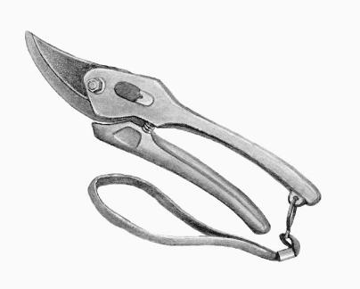

**2. Кусторез**

Для срезки очень толстых веток и стеблей предпочтительно использовать специально предназначенный для таких работ инструмент – кусторез.

Такие кустарники, как крыжовник, малина, смородина, имеют довольно толстые ветви, обрезать которые рекомендуется не секатором, а ножницами с удлиненными ручками, иначе называемыми кусторезом. Этот инструмент снабжен длинными, хорошо заточенными лезвиями и очень удобен при обрезке мелких побегов.

**3. Сучкорез**

Вместо секаторов с удлиненными ручками для обрезки высоко расположенных веток целесообразно применять сучкорез. Инструмент закрепляется на длинном шесте диаметром не менее 25 мм и приводится в действие при помощи шпагата. Сучкорезом можно без больших усилий обрезать толстые ветки растений, так как он снабжен шарнирно-рычажным механизмом. От сложности механизма зависит толщина веток, которые им можно обрезать. Плоскостной сучкорез малого размера снабжен изогнутым нижним лезвием, что обеспечивает лучший захват.

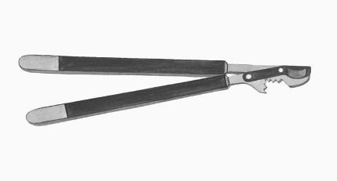

**4. Садовая ножовка**

Садовая ножовка – пила с одной ручкой, предназначенная для обрезки веток садовых культур. Садовая разновидность ножовки отличается от плотницкой изогнутым полотном и наклонными зубьями, благодаря которым облегчается процесс обрезки ветвей деревьев и кустарников, а вероятность изгиба и поломки полотна при этом уменьшается.

Размеры ножовок могут быть различными. При помощи больших инструментов легко срезать толстые ветви садовых культур. Ножовки небольшого размера позволяют сделать ровный и аккуратный срез.

*Ручная складная пилка*

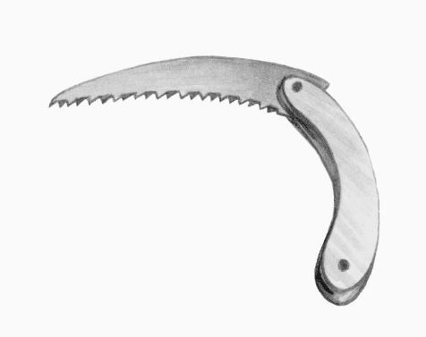

**4. Ножи**

Часто для обрезки веток деревьев, кустарников и срезки цветов садоводы используют различные ножи, которые обязательно должны быть хорошо заточены. Садовые ножи подходят для обрезки живых и поврежденных, но не сухих ветвей. Он не имеет специального назначения и используется для разных работ: обрезки веток деревьев и кустарников, подготовки черенков, надрезания коры дерева для прививки, срезки цветов.

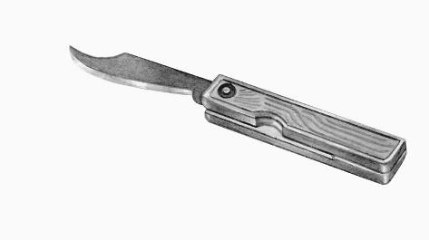

**5. Штыковая лопата**

Наиболее часто применяемым садоводами инструментом является лопата, сделанная из прочной нержавеющей стали с тонким лезвием. Лопаты предназначены для перекапывания почвы, рытья углублений и т. п. Для перекапывания почвы лучше всего использовать большие штыковые лопаты. Благодаря заостренной форме лезвия такие лопаты легко проникают на большую глубину и переворачивают пласты почвы.

**6. Ножницы**

При формировании садовых культур огромную роль играют ножницы, которые используются для стрижки, обрезки неодревесневших тонких побегов и других работ. В садоводстве используют различные ножницы, основными особенностями которых являются удобство и хорошая заточка. Режущая способность таких ножниц увеличивается за счет нержавеющих лезвий и силового механизма – рычага.

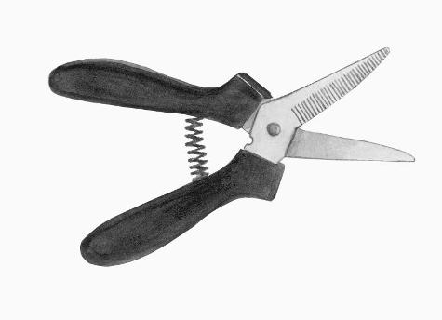

**7. Пилы**

Нередко при обрезке садовых культур возникает необходимость применения пилы. Использовать ее при срезке небольших ветвей деревьев и кустарников не рекомендуется, так как край среза часто получается неровным и это отрицательно влияет на рост и плодоношение культуры.

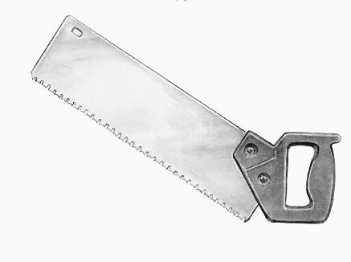

**8. Совковая лопата**

С их помощью можно выполнять и другие работы, например: убирать мусор. 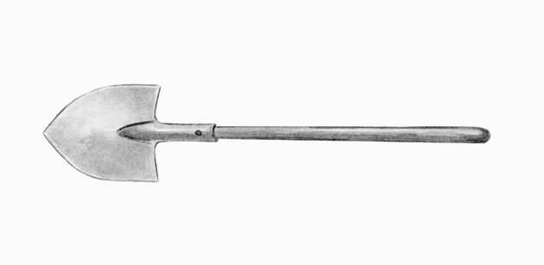

**9. Грабли**

Грабли представляют собой металлическую насадку с расположенными под прямым углом зубьями, закрепленную на черенке. Инструмент используется при разделке грядок на садовом участке, уборке листьев и мусора, равномерного распределения удобрений по поверхности почвы и других работ. 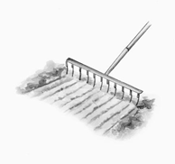

**10. Совки**

Полезным вспомогательным инструментом при работе в саду является совок, который представляет собой небольшую лопату с укороченным черенком и загнутыми боковыми сторонами. 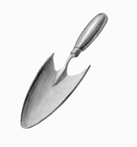

**11. Мотыга**

Мотыга представляет собой ручной садовый инструмент, предназначенный для рыхления земли и состоящий из длинного черенка и прикрепленного к нему наконечника, чаще всего изготовленного из высокопрочной стали.

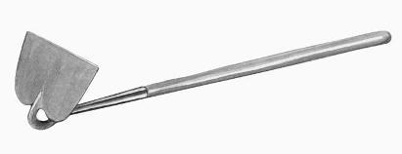

**Самостоятельное изучение техники безопасности.**

***Техника безопасности при работе с садовыми инструментами .***

1. Перед началом работы необходимо ознакомиться с технологией производства. Необходимо выполнять только порученную работу, не перепоручайте свою работу другим лицам.
2. При получении инструмента, необходимо провести его осмотр, при обнаружении неисправности работать таким инвентарем запрещается.
3. Рукоятки инструмента должны быть гладкими и без заусенцев, лезвия правильно и остро заточенными.
4. Секатор, кусторез, сучкорез, ножницы должен иметь ограничитель схождения рукояток.
5. Пружина инструмента должна быть смазана и свободно, без заеданий разводить лезвия.
6. Данный инструмент необходимо использовать для обрезки веток только подходящей толщины.
7. Во время работы запрещается оставлять инструмента на рабочем месте острием вверх, т.к. это может привести к травме.
8. При перерывах в работе надо закрывать инструмент с помощью замка.
9. При работе запрещается размахивать им.
10. Передавать можно только из рук в руки. Закрыть и передавать рукоятками вперед.
11. По окончании работы инструмент необходимо закрыть с помощью замка и передать его преподавателю (мастеру).

***II.Закрепление нового материала.***

*Вопросы для обучающихся:*

1.Какаво предназначение секатора?

2.Какой инструмент используются для стрижки, обрезки неодревесневших тонких побегов и других работ?

3.Какой инструмент используются для обрезки веток деревьев и кустарников, подготовки черенков, надрезания коры дерева для прививки, срезки цветов?

4.Какие существуют требования безопасности при работе с пилой?

5.Какие существуют требования безопасности при работе с секатором?

6. Почему при перерывах в работе необходимо закрывать секатор?

7. Где хранить садовый инвентарь?

8. Что вы должны будете сделать по окончании работы?